FICHE TECHNIQUE N°1

Préparation d’une grille téléquick.

Le matériel
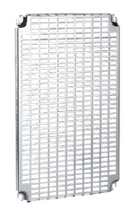 | Grille téléquick | 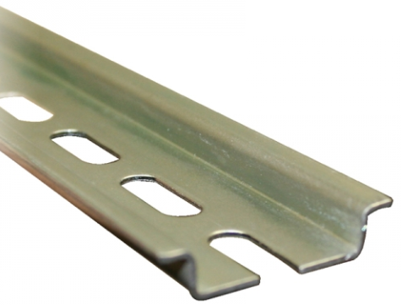  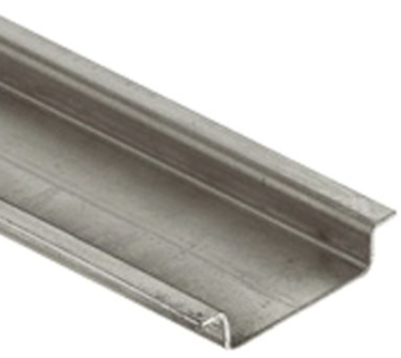 | Rail din perforée  Rail din à percer
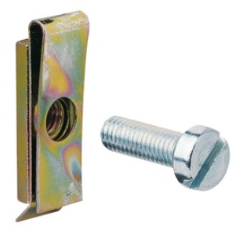 | Ecrou clip  (agrafe) | 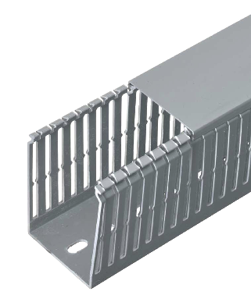 | Goulotte + couvercle
Le Montage
1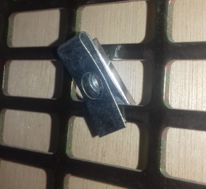 | Insérer l’écrou clip sur votre grille téléquick (partie taraudée derrière) | 2  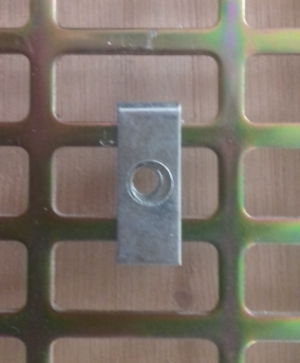 | Positionner l’écrou clip convenablement
 | 3  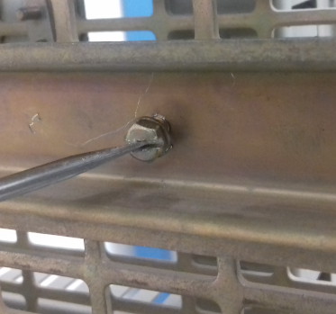 | Placer votre rail din, goulotte ou tout autre matériel puis visser le tout en utilisant un couple suffisant

